Handleiding flows Node-Red

**Nodes**

**De inject node**

De inject node maakt een msg.payload aan die hij verstuurt op het moment dat jij hebt ingesteld of wanneer jij op het knopje drukt.

Deze msg.payload kan een aantal verschillende dingen zijn, zoals een number, boolean, timestamp.

**De function node**

In de function node kan je json code zetten die dan met de msg.payload meegenomen word en andere nodes kan beïnvloeden.

**De hue bridge node**

De hue bridge node is een onderdeel van een hue node package addon. Met de hue bridge node kan jij je hue bridge aan Node-Red verbinden zodat de andere hue nodes een signaal kunnen ontvangen.

**De hue group node**

Wanneer je een geconnecte bridge hebt kan je een hue group node connecten. Hiermee kan je door middel van flows bepalen wat er met deze lampen groep gebeurt.

**De comment node**

De comment node Kan je gebruiken om bij je flow een comment te zettten. Wij gebruiken ze om de verschillende flows die we in dezelfde tab hebben een naam te geven en zo dus te kunnen scheiden.

**Flows opbouwen**

Een flow opbouwen doe je echt in stappen dus zal ik hier ook een stappenplan geven.

**Stap 1**

Als eerste zet je in het tabblad waar je in werkt de hue bridge node en connect je deze.

Wanneer je dubbelklikt op de node krijg je aan de rechterkant van je scherm het volgende plaatje te zien.

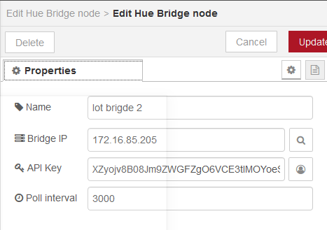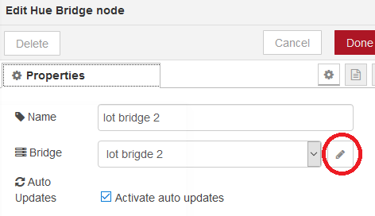

Hier kan je de node een naam geven en je bridge toevoegen. De bridge voeg je toe door op het potloodje te klikken. Die zal je doorverwijzen naar het tweede scherm waar je bridge een naam kan geven, de ip van de bridge moet invullen en waneer die ingevuld is een API key op kan vragen.

Zoals je kan zien op het plaatje van de volledige flow hoeft de bridge nergens aan verbonden worden. Deze node moet daarentegen wel aanwezig zijn in het tabblad om de andere hue componenten te laten werken.

**Stap 2**

Nu de bridge geconnect is kunen we onze daadwerkelijke flows maken. We beginnen bij wat we willen beïnvloeden. In ons geval zal dat dus de Hue group node zijn.

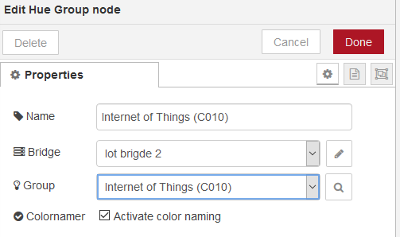Wanneer je deze dubbelkikt zal je de juiste bridge moeten kiezen en dan de groep lampen die je wilt aan sturen.

**Stap 3**

Wanneer je de Hue group node hebt ingesteld wil je deze natuurlijk aan en uit zetten.

Hiervoor heb je de Inject node voor nodig. In ons geval willen we deze iets laten sturen op een bepaalde tijd. Dat laatste is simpel te regelen. Hiervoor moet je bij repeat “at a specific time” kiezen. Hier kan je dan een tijd instellen en zeggen op welke dagen je wilt dat deze inject ook afgaat.

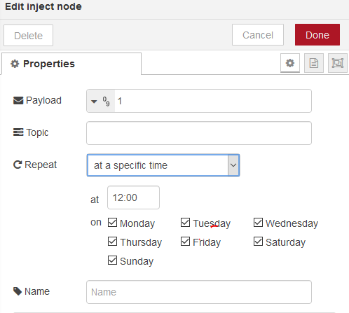

Om hem aan en uit te zetten moeten wij number kiezen. “1” betekent hier aan en “0” betekent hier uit. Deze verbind je dan met de Hue group node.

Op dit moment zou je flow er ongeveer zo uit moeten zien : 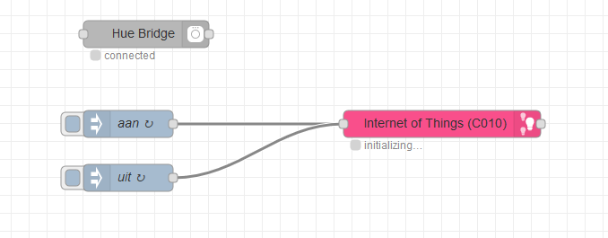

Hier heb ik 2 injects aangemaakt, waarvan 1 om aan en de ander om de lamp uit te zetten.

**Stap 4**

Op dit moment heb je dus een groep lampen die je aan en uit kan zetten, maar wij willen de lampen nog een specifieke kleur kunnen geven. Hiervoor gaan wij de function node toevoegen. De function node is best wel ingewikkeld aangezien je hier code in zal gaan plaatsen. Wij willen deze function node tussen de aan knop en de Hue group node in plaatsen. Hier in plakken wij de volgende code:

if (msg.payload = 1){

msg.payload={

"on": true,

"brightness": 75,

"hex": "ffad33"

}

}

return msg;

Je node zal er dan ongeveer als volgt uit moeten zien: 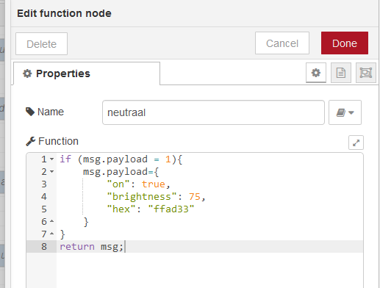

Wat deze code doet is de lampen aanzetten wanneer er een inject met het getal 1 gestuurd wordt.

“on” = aan of uit

“brightness” = felheid van de lamp

“hex” = de hex code om de kleur te bepalen (opzoeken op internet voor de kleur die je wilt)

**Conclusie**

Uiteindelijk zal de flow die we hier gemaakt hebben er ongeveer als volgt uitzien:

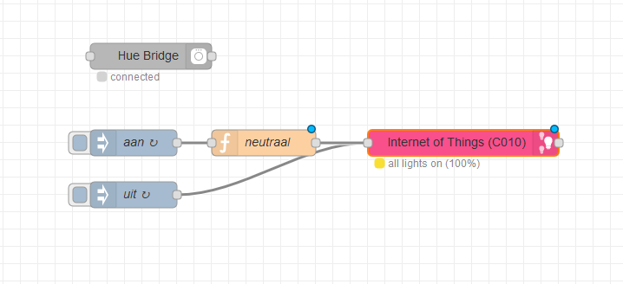

Van hier uit kan je deze flow uitbreiden zoals je wilt. Zo heb ik een flow om de lampen tijden de pauze op groen te laten gaan:

